

ullVentory – benutzerfreundliches Asset-Management
V2009-11-13 – Klemens Ullmann-Marx

Inhaltsverzeichnis
ullVentory – benutzerfreundliches Asset-Management 1
Einleitung 2
Entstehungsgeschichte 3
Aufbau 3
Geräte 3
Geräteeigenschaften 3
Software 4
Inventur 4
Startseite 4
Aktionen 4
Suchfunktionen 4
Abfragen 5
Ergebnisliste 5
Filtereinstellungen 6
Neues Gerät erfassen 6
Anzahl der Ergebnisse und Blättern 6
Liste 6
Schnellzugriff „Überprüft bei aktueller Inventur“ 6
Tipp: Die Browser Adresszeile als Kommandozeile 7
Listenansicht für Geräte eines Benutzers 7
Neues Gerät erfassen 7
Besitzer ändern 7
Neues Gerät erfassen 7
Gerätetyp auswählen 7
Gerätedaten erfassen 8
Erfassung der Geräteeigenschaften 8
Software und Lizenzen erfassen 9
Herkunft erfassen und Speichern 10
Gerät bearbeiten 10
Besitzer ändern 11
Verlauf 11
Administration 11
Verwalte Geräte-Typen 12
Verwalte Geräte-Hersteller 12
Verwalte Geräte-Modelle 12
Verwalte Geräte-Eigenschaften 12
Verwalte Eigenschaften pro Gerätetyp 13
Verwalte Software 14
Verwalte Software-Lizenzen 14
Verwalte Herkunfts-Dummybenutzer 15
Verwalte Status-Dummybenutzer 15
Verwalte Inventurüberprüfungen 15

Einleitung
ullVentory, ein Modul der ullright Plattform bietet benutzerfreundliches Asset-Management. Alle möglichen Objekte, wir sprechen von Geräten, aber auch Software können erfasst werden. Die Bedienung erfolgt über eine übersichtliche Weboberfläche.

Entstehungsgeschichte
Die Geschichte von ullVentory reicht in die späten neunziger Jahre zurück. Damals entwickelte der Autor eine einfache PHP4 Inventur-Webapplikation zur Erfassung von IT-Geräten für den Eigenbedarf in der IT-Abteilung eines mittelständischen Unternehmens.
Der Auslöser für die Entwicklung war damals die Unzulänglichkeit der bestehenden Inventarisierungskonzepte. Ursprünglich wurden die Geräte in einer riesigen Excel-Tabelle erfasst. Hier waren die Gewährleistung der Datenqualität, versehentliches Löschen und die Inflexibilität der Geräteeigenschaften die größten Probleme. Die Daten wurden durch Praktikanten einmal jährlich erfasst, dann jedoch vom IT-Personal nicht mehr gepflegt, da die Bedienung mühsam war.
Der nächste Evolutionsschritt war eine Access-Datenbank. Hier flossen zwar einige Verbesserungen ein, wie z.B. flexiblere Geräteeigenschaften, aber einfach genug war die Lösung noch immer nicht. Accessdatenbanken sind untauglich für den Multiuserbetrieb und somit war auch an eine Erfassung vor Ort nicht zu denken.
Erst die Webapplikation brachte den gewünschten Erfolg und wurde von den IT-Mitarbeitern akzeptiert und laufend gepflegt. Hier die Hauptgründe, die auch für das komplett neu entwickelte ullVentory Modul gelten:
- Webapplikation, daher keine Installation notwendig und auf jedem PC im Unternehmen verfügbar
- Einfache Bedienung, schnelle Antwortzeiten
- Flexible Geräteeigenschaften
- Sicherstellung der Datenqualität durch Pflichtfelder und eigenschaftsspezifische Validatoren
- Einfach anzupassen und zu erweiten

Aufbau

Geräte
Alle Einträge werden grundsätzlich als Gerät erfasst. Jedes Gerät hat folgende Basis-Eigenschaften:
- Eine Inventarnummer
- Eine Seriennummer
- Einen Gerätetyp, Hersteller und Modell
- Einen Besitzer – das kann entweder eine Person oder ein so genannter Status-Dummybenutzer sein. Beispiele „Lagernd“, „Reparatur“, usw.
- Kommentar

Geräteeigenschaften
Zusätzlich können per Gerätetyp beliebige Eigenschaften hinzugefügt und erfasst werden.
Beispiele für Gerätetyp Notebook:
- Bildschirmgröße,
- Festplatte (GB)
- Zusätzliches Netzteil
- Garantiedaten, usw.
Pro Modell können gewünschte Eigenschaften als Voreinstellung gespeichert werden. So erspart man sich bei der Erfassung mehrerer gleicher Geräte die wiederholte Eingabe der Eigenschaften (z.B. bei einem Notebook die Bildschirmgröße, Festplattengröße usw)

Software
Für Computer steht zusätzlich eine Software/Lizenzverwaltung zur Verfügung. Für jeden Computer kann erfasst werden welche Software installiert ist und auf Wunsch sogar die Zuordnung zu einer bestimmten Lizenz.

Inventur
Typischerweise werden an einem bestimmten Zeitpunkt im Jahr alle Geräte überprüft. Dabei wird im Normalfall nachgesehen ob das Gerät noch existiert, und ob die erfassten Daten, insbesondere der Besitzer, korrekt sind.
Für diesen Zweck wird eine benannte Inventur angelegt (z.B. Sommer 2009). Nun können Geräte mit einem Mausklick als „bei der aktuellen Inventur überprüft“ gekennzeichnet werden. (Siehe Ergebnisliste)

Startseite
Jedes ullright Modul ist ähnlich aufgebaut, damit Sie sich schnell zurechtfinden.
Die Startseite besteht aus drei Spalten (von links nach rechts):
- Aktionen
- Suchfunktionen
- Abfragen
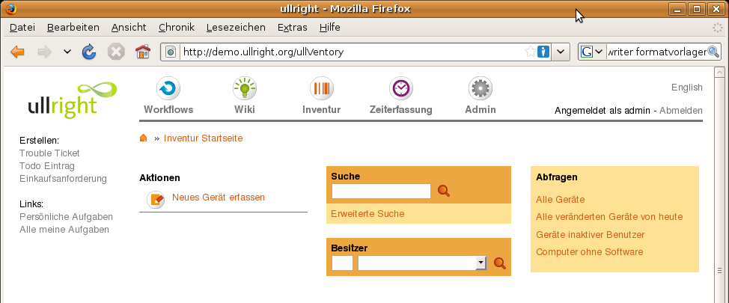

Aktionen
Um sofort ein neues Gerät zu erfassen klicken Sie auf „Neues Gerät erfassen“. Das Gerät wird standardmäßig dem Dummy-Benutzer „Lagernd“ zugewiesen.

Suchfunktionen
Geben Sie einfach die gewünschten Begriffe in das Suchfeld ein. Die Suchfunktion sucht in den Feldern Inventarnummer, Gerätetyp, Hersteller, Modell, Seriennummer und Gerätekommentar.
Benutzen Sie die „Erweiterte Suche“ für speziellere Abfragewünsche. Da die Bedienung der erweiterten Suche für alle ullright Module gleich funktioniert, lesen Sie bitte Einzelheiten im ullright Handbuch nach.
Oder lassen Sie sich eine Liste der Geräte eines Benutzers anzeigen, indem Sie die Besitzerauswahl benutzen.

Abfragen
Es stehen eine Reihe von Standardabfragen zur Verfügung:
- Alle Geräte
- Alle veränderten Geräte von heute
  - Praktisch um am Tagesende einen Überblick über die heutigen Veränderungen zu bekommen
- Geräte inaktiver Benutzer
  - Kontrollabfrage, da Geräte niemals Benutzern zugeordnet sein sollten, die nicht mehr aktiv sind
- Computer ohne Software
  - Kontrollabfrage ob es Computer gibt, wo vergessen wurde Software zu erfassen.
Individuelle Abfragen ergänzen wir Ihnen gerne auf Anfrage.

Ergebnisliste
Auf der Ergebnislisten-Maske haben Sie alle wichtigen Funktionen zur Verfügung:
- Filtereinstellungen
- Neues Gerät erfassen
- Schnellsuche (wie auf der Startseite)
- Besitzerauswahl
- Ergebnisliste

Komfortfunktion: wird in der Ergebnisliste nur ein Resultat gefunden, werden Sie automatisch zur Bearbeitungsansicht weitergeleitet damit Sie sofort alle Details sehen.

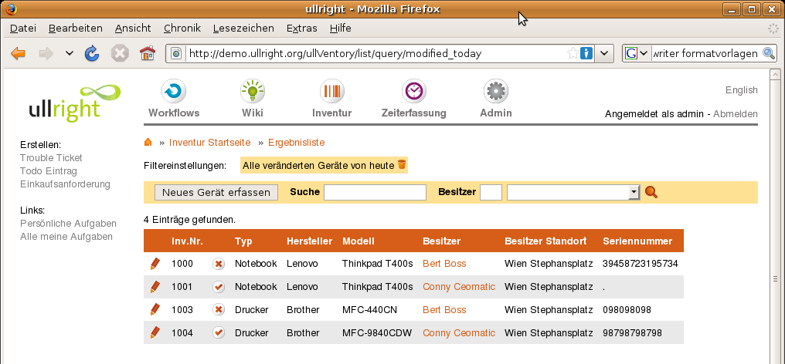
Filtereinstellungen
Die Einträge der Ergebnisliste können durch verschiedene Filter eingeschränkt werden. Auf dem Bildschirmfoto ist das Filter „Alle veränderten Geräte von heute“ aktiviert. Ein Filter kann einfach durch einen Klick auf das kleine Mülleimer-Symbol entfernt werden.

Neues Gerät erfassen
Ist kein Besitzer ausgewählt, wird ein neu erfasstes Gerät dem Status-Dummybenutzer „Lagernd“ zugeordnet.

Anzahl der Ergebnisse und Blättern
Sie sehen die Anzahl der gefunden Geräte und welche Einträge gerade angezeigt werden. Standardmäßig werden 30 Einträge pro Seite angezeigt. Wenn mehr als 30 Einträge gelistet werden, benutzen Sie bitte die dann erscheinende Funktion „Blättern“, um zur nächsten oder zu einer beliebigen Seite der Ergebnisliste zu kommen.

Liste
Damit Sie die neuesten Einträge stets in Griffweite haben, sortiert die Ergebnisliste standardmäßig nach dem Aktualisierungsdatum. Sie finden also die zuletzt geänderten Geräte oben.
Klicken Sie auf eine der Spaltenüberschriften, um danach zu sortieren. Klicken Sie ein weiteres Mal, um die Sortierreihenfolge umzukehren.
Mittels der ersten beiden Symbole jeder Zeile können Sie einen Eintrag bearbeiten.

Schnellzugriff „Überprüft bei aktueller Inventur“
In der Ergebnisliste sehen Sie in jeder Zeile eines der folgenden Symbole:
- bedeutet bei der aktuellen Inventur (z.B. Sommer 2009) noch nicht überprüft.
- bedeutet bei der aktuellen Inventur überprüft und bestätigt.
Durch einfachen Klick auf das Symbol kann der Status umgeschaltet werden.
Ihm Rahmen einer Inventur können also die Geräte eines Benutzers durch einfaches Anklicken bestätigt werden.

Tipp: Die Browser Adresszeile als Kommandozeile
Alle ullright Module unterstützen aktiv das sogenannte „Deep Linking“. Das bedeutet, dass alle wichtigen Parameter, wie zum Beispiel ein Suchbegriff, in der Adressleiste angeführt sind.
Sie können somit jederzeit eine ullright-Adresse als Favorit in Ihrem Browser speichern oder einer Kollegin als Link per E-Mail schicken.
Beispiel: http://www.ullright.org/ullVentory/list/query/modified_today
Zeigt alle Geräte die heute aktualisiert wurden.
Ausnahme: für die erweiterte Suche steht diese Funktion nicht zur Verfügung.

Listenansicht für Geräte eines Benutzers
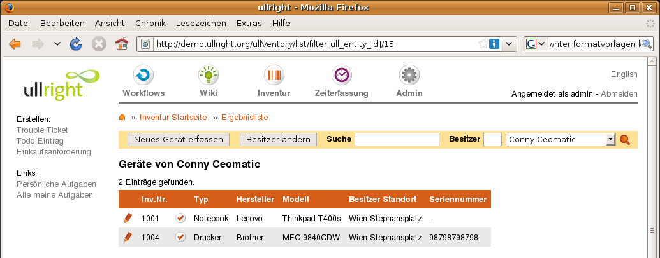

Neues Gerät erfassen
Ein neu erfasstes Gerät wird automatisch dem aktuell ausgewählten Benutzer zugeordnet.

Besitzer ändern
Wenn über die Besitzerauswahl ein bestimmter Benutzer ausgewählt wurde, steht zusätzlich die Funktion „Besitzer ändern“ zur Verfügung. Damit können alle Geräte des ausgewählten Benutzers einem anderen Benutzer oder Status-Dummybenutzer zugeordnet werden.
Das ist zum Beispiel sehr praktisch um die Geräte eines ausgetretenen Mitarbeiters auf den Status-Dummybenutzer „lagernd“ zu verschieben.

Neues Gerät erfassen

Gerätetyp auswählen
Für ein neues Gerät muss als erstes der Gerätetyp aus der Liste ausgewählt werden, z.B. „Notebook“

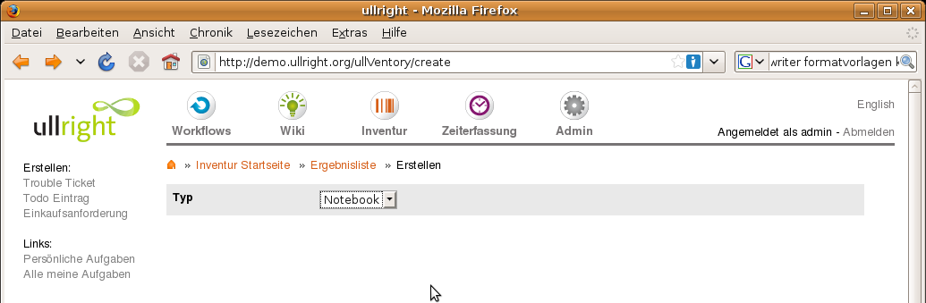

Gerätedaten erfassen
Nun können alle Daten des Gerätes erfasst werden:
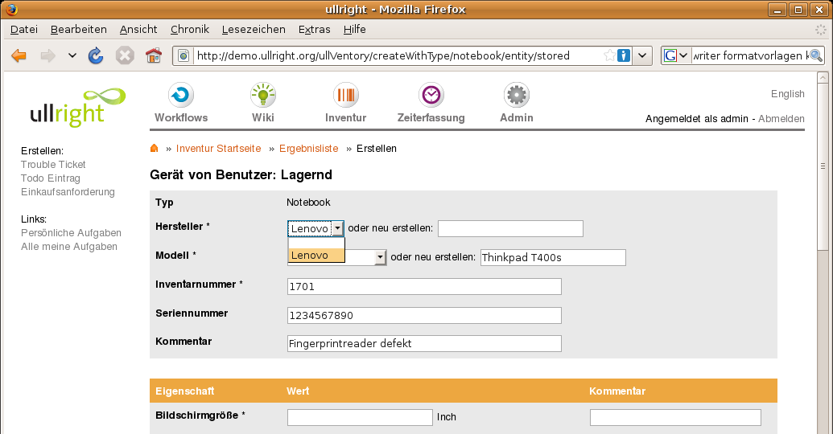
Zunächst einen Hersteller aus der Liste auswählen. Falls der gewünschte Hersteller noch nicht in der Liste vorhanden ist kann ein neuer Herstellername in das Feld „neu erstellen“ eingetragen werden.
Wenn ein Hersteller ausgewählt wurde, wird nun die Liste der Modelle automatisch gefiltert. Das bedeutet nur Modelle des ausgewählten Herstellers werden in der Modell-Liste angezeigt. Damit finden Sie schneller das gewünschte Modell. Auch hier wieder das gewünschte Modell aus der Liste auswählen oder falls noch nicht vorhanden in das Feld „neu erstellen“ eintragen.
Falls Sie ein Modell aus der Liste ausgewählt haben, werden nun etwaige Voreinstellungen der Eigenschaften geladen.

Erfassung der Geräteeigenschaften
Ein großer Pluspunkt von ullVentory ist die flexible und leistungsfähige Verwaltung der Geräteeigenschaften.
Es steht eine große Anzahl an Feldtypen zur Verfügung, die durch saubere Beschriftung (Einheit und Hilfstexte) die Eingabe der Daten vereinfacht und durch strenge Validierung die Qualität der eingegebenen Daten sichert. Die Validierung erfolgt aufgrund der Konfiguration des Feldtyps in der Administration. So wird z.B. die Gültigkeit einer IP-Adresse überprüft.
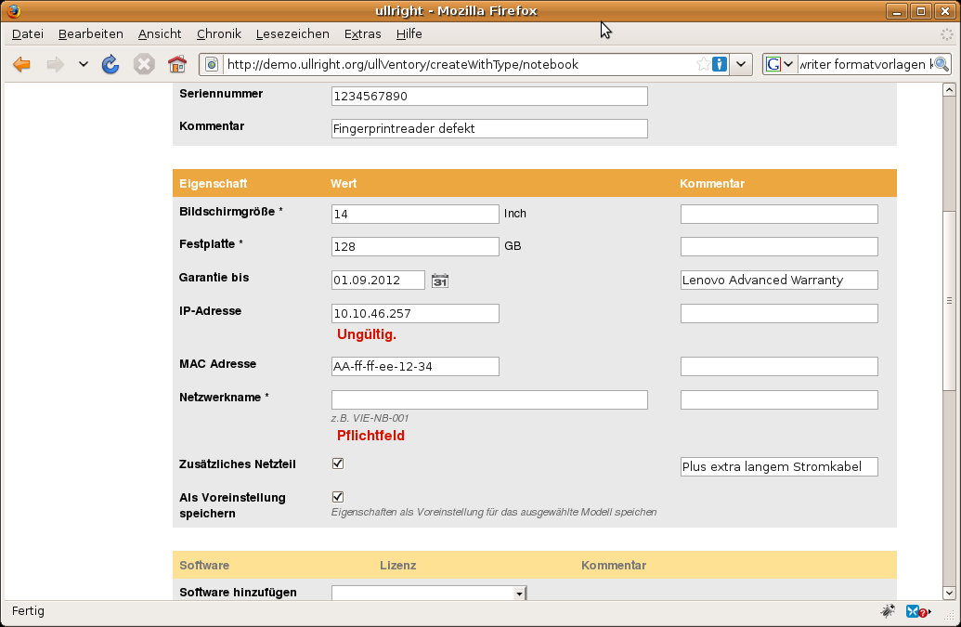
Jede Geräteeigenschaft setzt sich aus folgenden Elementen zusammen:
- Name (z.B. Festplatte)
- Eingabefeld mit speziellem Feldtyp (z.B. Ganzzahl mit Einheit „GB“)
- Pflichtfeld markiert durch *
- Hilfstext (z.B. Bei mehreren Festplatten bitte die Gesamtgröße angeben)
- Kommentar

Zuletzt können Sie wählen, ob Sie die eingegebenen Eigenschaften als Voreinstellung für das ausgewählte Modell (z.B. Lenovo Thinkpad T400s) speichern wollen. Bereits vorhandene Voreinstellungen für diese Modell werden ersetzt.

Software und Lizenzen erfassen
Bei Computergeräten wie z.B. Desktops, Notebooks und Servern können installierte Software und sogar einzelne Lizenzen erfasst werden.
Im ersten Schritt wird die gewünschte Software ausgewählt:
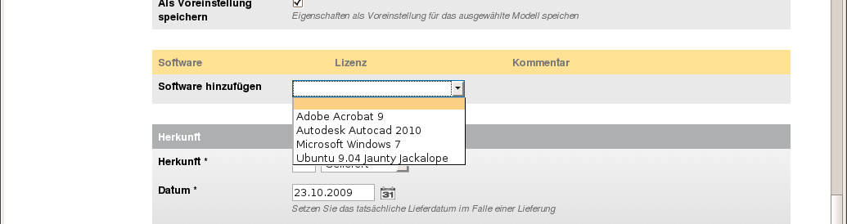
Im zweiten Schritt kann falls gewünscht eine spezielle Lizenz zugeordnet werden:
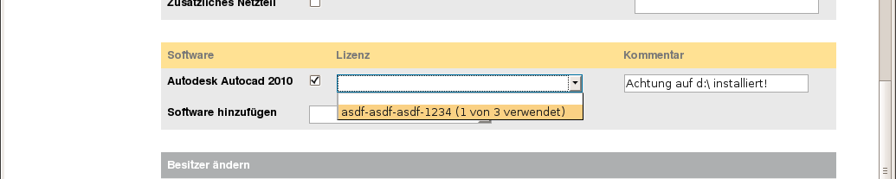
Beachten Sie, dass schon bei der Auswahl auf einen Blick zu sehen ist, wie viele Lizenzen noch verfügbar sind!

Herkunft erfassen und Speichern
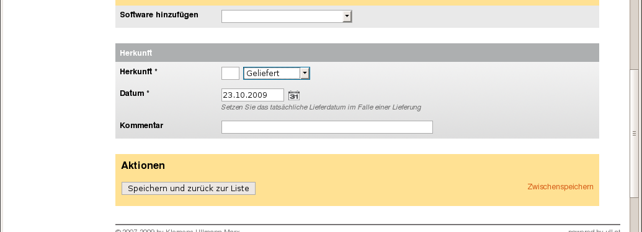
Nun kann noch die Herkunft des Gerätes angegeben, das Lieferdatum erfasst und ein Kommentar eingegeben werden.
Zuletzt wählen Sie entweder „Speichern und zurück zur Liste“ oder „Zwischenspeichern“, wenn Sie mit der Eingabe noch nicht fertig sind.

Gerät bearbeiten
Die Maske zur Bearbeitung ist der Erfassungsmaske sehr ähnlich. Es entfällt die Gerätetyp-Auswahl, dafür steht der Bereich zur Änderung des Besitzers zur Verfügung:

Besitzer ändern
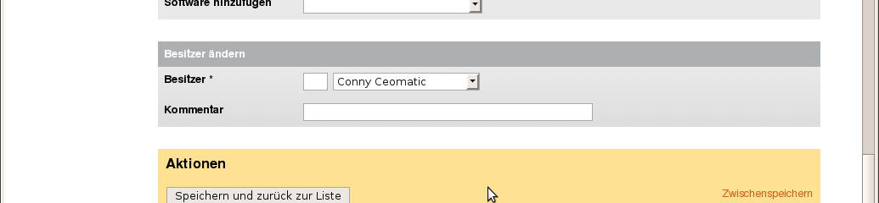
Wählen Sie einfach den gewünschten neuen Besiter aus der Liste. In der Liste finden Sie sowohl die verfügbaren Status-Dummybenutzer als auch die regulären Benutzer.
Das Kommentarfeld bietet sich an um eine Legitimierung des Besitzerwechsels einzugeben. Z.B. eine Einkaufsanforderungs-Nummer.

Verlauf
Alle Veränderungen des Besitzers werden im Verlauf protokolliert.
Zusätzlich sind die Kommentare zum Besitzerwechsel sichtbar. Auch die Bestätigung während einer Inventur wird im Verlauf festgehalten. Zur besseren Übersicht werden die neuesten Einträge oben, ältere unten angezeigt.
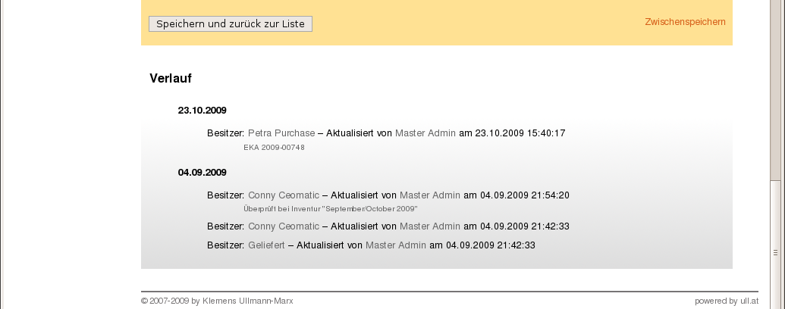

Administration

Die Verwaltung der Gerätetypen, Geräteeigenschaften, Software usw. finden Sie im ullright Administrationsbereich.

Allgemeine Hinweise zur ullright Administration erhalten sie im ullright Handbuch.
Je nach aktivierten Sprachen müssen Sie bei übersetzen Feldern alle aktiven Sprachen ausfüllen.
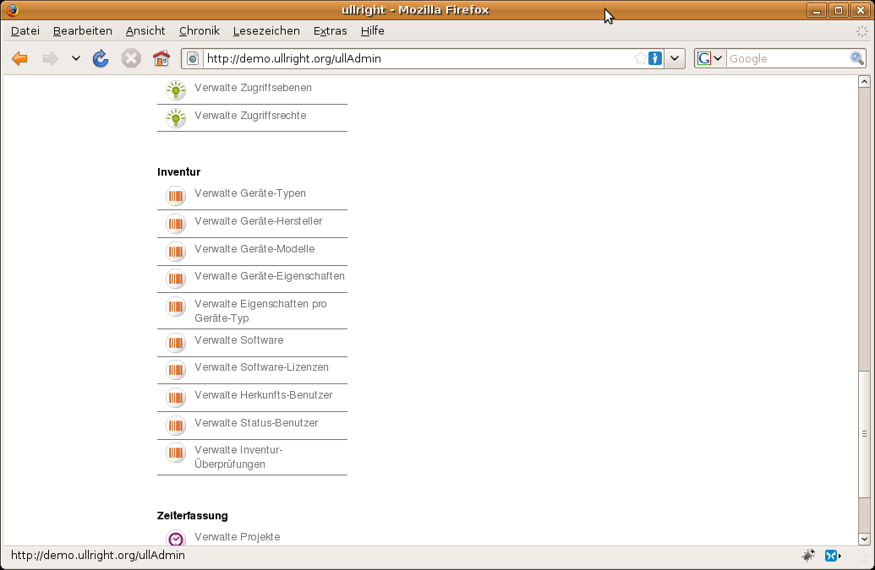

Verwalte Geräte-Typen
Geben Sie hier die von Ihnen benötigen Gerätetypen ein. Beispiele: Notebook, Drucker, Schlüssel, Videoprojektoren, usw.
Neben der Bezeichnung des Gerätetyps können Sie noch konfigurieren, ob Sie für das Gerät Software verwalten möchten.

Verwalte Geräte-Hersteller
Im Normalfall werden Sie hier keine Änderungen vornehmen müssen, da neue Hersteller direkt bei der Erfassungsmaske erzeugt werden können. Sie können hier aber z.B. Tippfehler ausbessern.

Verwalte Geräte-Modelle
Auch hier werden Sie Im Normalfall keine Änderungen vornehmen müssen, da neue Modelle direkt bei der Erfassungsmaske erzeugt werden können.

Verwalte Geräte-Eigenschaften
Hier erstellen und bearbeiten Sie Eigenschaften, die Sie Geräten zuordnen möchten. Geben Sie den Namen der Eigenschaft, optional einen Hilfstext, den Feldtyp und gegebenenfalls Optionen für den Feldtyp an.
Die Optionen werden im Format „option1=wert1 option2=wert“ getrennt durch Leerzeichen angegeben.
Welche Optionen für welche Feldtypen zur Verfügung stehen, erfahren sie um ullright-Handbuch.
Eingegebene Eigenschaften können übrigens für mehrere Geräte verwendet werden. Beispiel: Die Eigenschaft „Bildschirmgröße“ kann für Monitor und Notebook verwendet werden. (Siehe nächter Punkt).
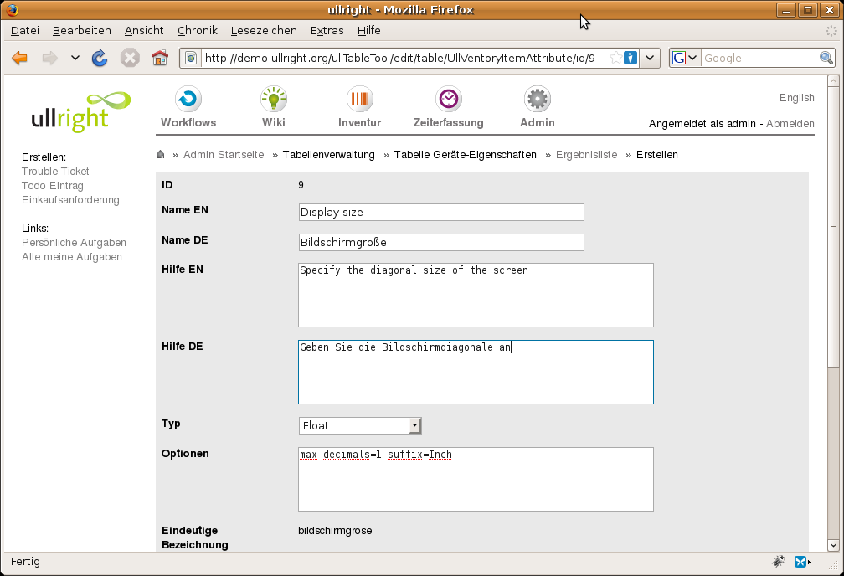

Verwalte Eigenschaften pro Gerätetyp
Hier ordnen Sie nun Gerätetypen bestimme Eigenschaften zu. Zusätzlich können Sie angeben, ob eine Eigenschaft ausgefüllt werden muß (Pflichtfeld) und ob eine Eigenschaft als Voreinstellung speicherbar sein soll. (Z.B. sinnlos für MAC-Adresse, da diese für jede Netzwerkkarte anders ist)
Beispiel: Gerätetyp „Notebook“ hat die Eigenschaften „Bildschirmgröße“, „Festplatte in GB“, „Zusätzliches Netzteil ja/nein“ usw.
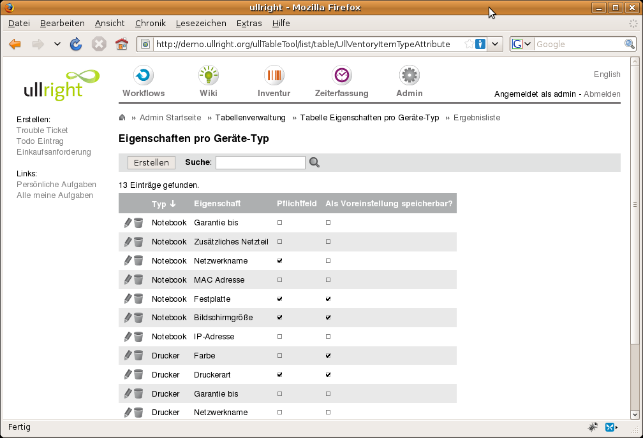

Verwalte Software
Hier verwalten Sie einfach die Liste der erfassbaren Softwareprodukte.
Wir empfehlen die Angabe in der Form „Hersteller Produkt Version“.
Beispiele: „Microsoft Windows 7“, „Adobe Acrobat 9“.

Verwalte Software-Lizenzen
Wenn Sie für eine Software Lizenzen verwalten möchten, erfolgt in dieser Maske die Eingabe.
Wählen Sie die gewünschte Software, geben Sie einen Lizenzschlüssel (optional), die Anzahl der Lizenzen für diesen Schlüssel, den Lieferanten, das Lieferdatum und gegebenenfalls ein Kommentar ein.
Haben Sie mehrere Lizenzen pro Software, erzeugen Sie einfach für jede Lizenz einen Eintrag.
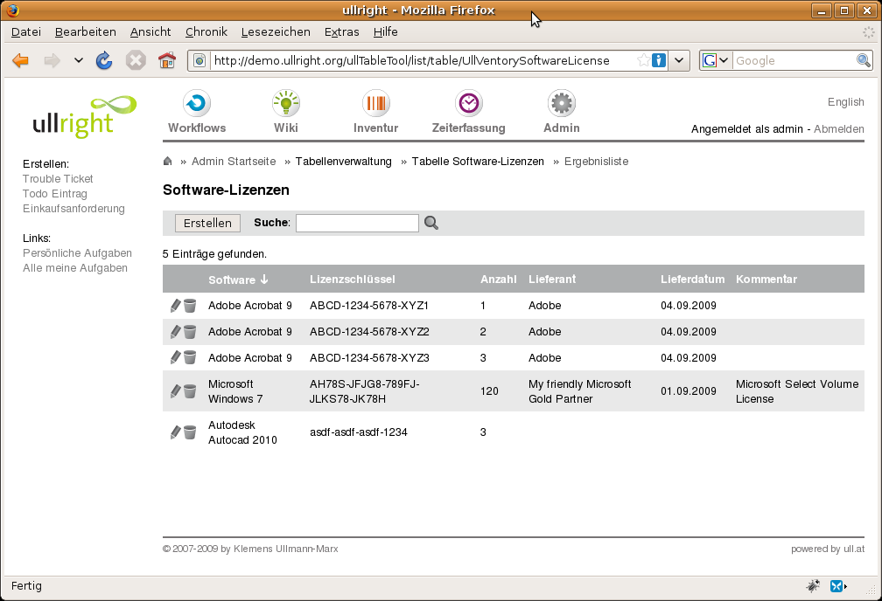

Verwalte Herkunfts-Dummybenutzer
Bei der Erfassung eines neuen Gerätes müssen Sie die Herkunft des Gerätes angeben. Mitgeliefert bei einer neuen ullVentory-Installation werden die Einträge „Inventarisiert“ - für die Ersterfassung und „Geliefert“ für die Anlieferung eines neuen Gerätes.
Weitere Einträge können Sie hier angeben. Bespiel „Import von System XYZ“

Verwalte Status-Dummybenutzer
Wie am Anfang des Handbuches erklärt, ist ein Gerät immer einem Benutzer zugewiesen. Entwerder einem echten Benutzer, oder einem sogenannten „Dummybenutzer“. Diese Dummybenutzer werden z.B. für Stati oder für Funktionsbenutzer verwendet.
Beispiele: „Reparatur“, „Verkauft“, „Konferenzzimmer Wien“, „Werkstätte II“ usw.

Verwalte Inventurüberprüfungen
Erstellen Sie für jede „Stichtagsinventur“ einen Eintrag. Beispiel: „Sommer 2009“. Aktuell ist immer der zuletzt erstellte Eintrag.
Die Funktionsweise wird im Kapitel Ergebnisliste - Schnellzugriff „Überprüft bei aktueller Inventur“ erläutert.

www.ullright.org

